www.klimaatakkoord.nl/actueel/nieuws/2018/05/03/commentaar-op-luchtvaart
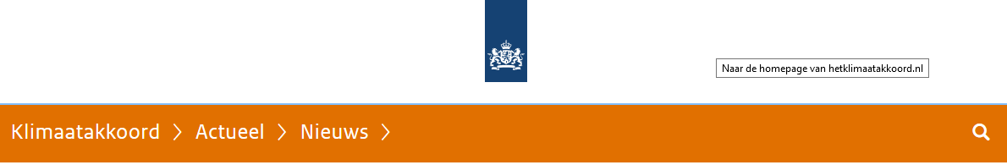

Veel commentaar op ontbreken luchtvaart
Nieuwsbericht | 03-05-2018 | 15:27
Het ontbreken van de luchtvaart in de plannen voor het Klimaatakkoord leidt tot veel commentaren via de site. De teneur is dat ook de luchtvaart stevig moet bijdragen aan het verminderen van de uitstoot van koolstofdioxide (CO2). In de eerste week dat de site in de lucht is, overheersen reacties die gaan over de luchtvaart: die variëren van concrete plannen tot afkeuring.
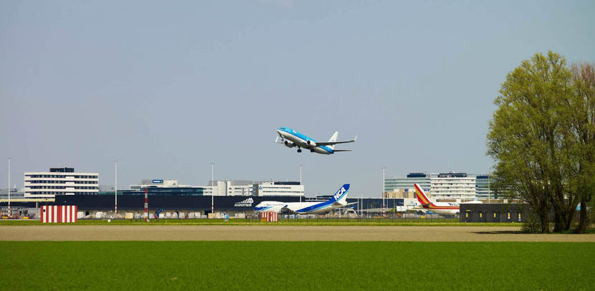
Beeld: ©JenV
Een aantal inzenders bepleit beperking van het aantal vluchten. “Ontmoedig vliegen binnen Europa en bevorder reizen per trein.”

Ook btw-belasting voor luchtvaart
Ook de btw-vrijstelling voor luchtvaart steekt. “Er moet gelijke belasting komen voor alle vormen van mobiliteit. De overheid dient het geven van deze voordelen te stoppen om klimaatdoelen te ondersteunen en te bereiken.”

Duurzame dienstregeling voor vliegtuigen
Er moeten ook duurzaamheidscriteria opgenomen worden bij de toekenning van ‘slots’ op luchthavens: de tijdsperiode waarbinnen een vliegtuig mag opstijgen of landen op een luchthaven. Een inzender kwam met een uitgewerkt wetsvoorstel dat het mogelijk maakt CO2-uitstoot hierbij te betrekken. Het vliegtuig met de laagste uitstoot, maakt meer kans een voorkeursslot in de wacht te slepen.

Consument bewust maken
‘Bewustwording van de consument’ kwam ook voorbij. Bijvoorbeeld met een weerbericht waarin de invloed van de luchtvaart wordt herkend en vermeld. “Laat het publiek weten dat hun massale vlieg-gedrag ernstige gevolgen heeft voor het klimaat. En voor ons weer natuurlijk”, aldus een inzender.

Luchtvaart en het Klimaatakkoord
De binnenlandse luchtvaart valt binnen de opdracht van de onderhandelaars van het Klimaatakkoord. Onder de binnenlandse luchtvaart vallen de luchthavens, vluchten tussen Nederlandse luchthavens en de kleine luchtvaart (General Aviation), zoals sportvliegtuigen, reclamevliegtuigen, luchtballonnen en zweefvliegtuigen. Daarnaast moet ook de internationale luchtvaart een bijdrage leveren. Dat heeft alleen zin als er ambitieuze internationale afspraken worden gemaakt om de CO2-uitstoot te beperken. Deze internationale aanpak valt echter buiten het nationale Klimaatakkoord.
Het kabinet heeft aangegeven zich te richten op verschillende maatregelen om de CO2-uitstoot van het vliegverkeer te verlagen. Denk bijvoorbeeld aan de verdere ontwikkeling van alternatieve duurzame brandstoffen in Nederland. Daarnaast heeft het kabinet in het regeerakkoord afgesproken dat wordt ingezet voor Europese afspraken over belastingen op luchtvaart, en om te kijken of een Europese heffing op lawaaiige en vervuilende vliegtuigen mogelijk is.

Commentaren krijgen vervolg
De redactie van de website brengt concrete plannen die via de website worden ingediend onder de aandacht van de relevante sectortafel. Ook bundeling van de diverse opmerkingen die op de site binnenkomen, kan een vervolg krijgen. In de rubriek Veelgestelde vragen is naar aanleiding van de commentaren een vraag en antwoord over de luchtvaart opgenomen.

